ПWS

ПОИТ-4

Лекция 4

**Протокол SOAP (повторение)**

1. **SOAP:** версия 1.24; аббревиатура не расшифровывается; основывается на XML (предназначен для пересылки XML-сообщений); транспорт: HTTP, SMTP, FTP; не зависит о платформы.

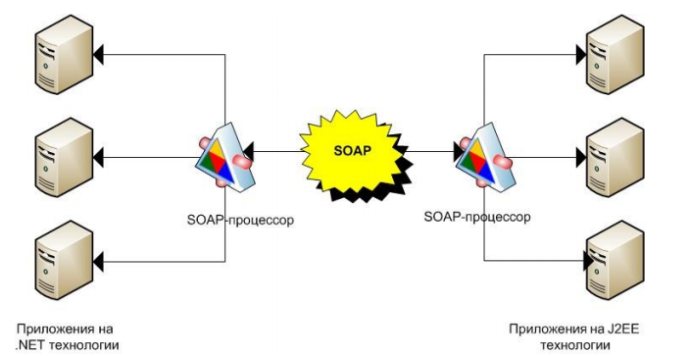

1. **SOAP:** формат сообщений: SOAP Envelope, SOAP Header (необязательный), SOAP Body, SOAP Fault.

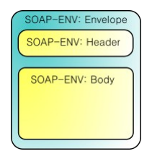

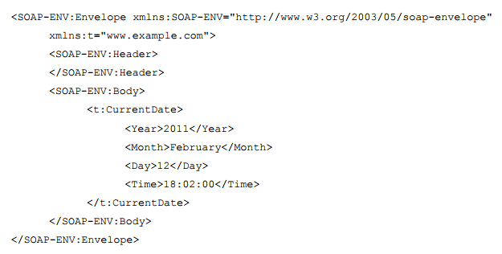

1. **SOAP:** стандартные пространства имен

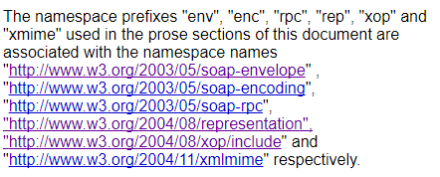

**Протокол SOAP (part 1. Messaging Framework)**

1. **SOAP:** терминологический словарь

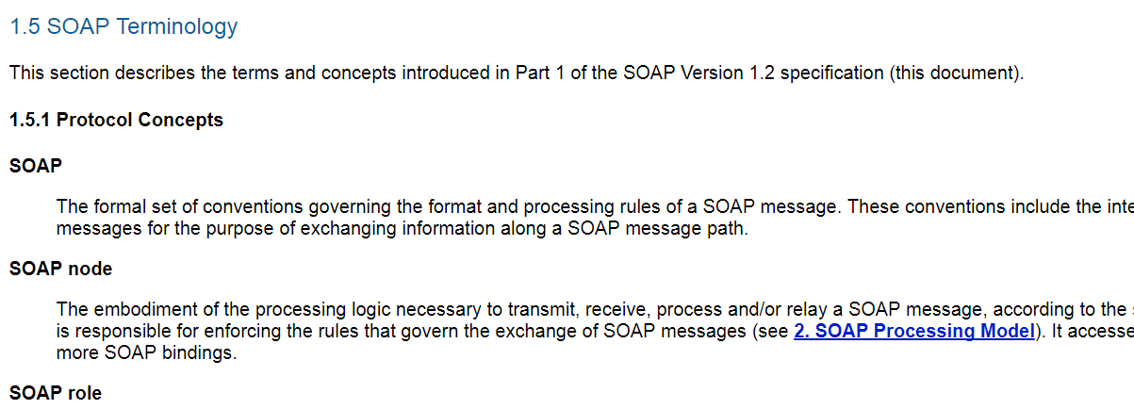

1. **SOAP:** XML-схема для Envelope можно найти по ссылке совпадающей с именем пространства имен.

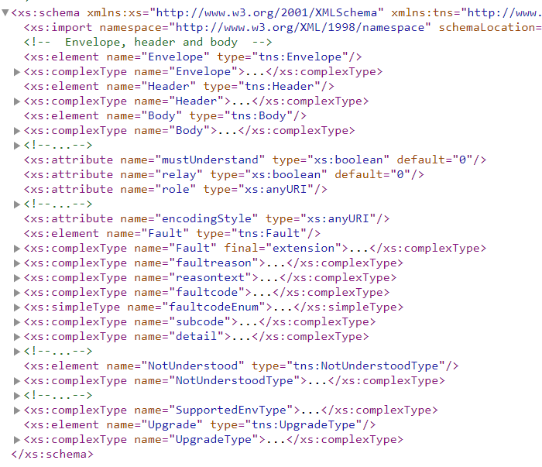

1. **SOAP: Processing Model**
2. **SOAP:** узел – компонент SOA-архитектуры, который может отправлять или получать SOAP-сообщения.
3. **SOAP:** роль - набор правил, определяющих поведение узла, задается атрибутом env:role.
4. **SOAP:** тристандартные роли для узла (нет роли, промежуточный узел, конечный получатель), роль может быть пользовательской (задаваться собственным URI)



1. **SOAP:** роль может быть указана во всех блоках и указывает кому предназначена информация блока. Обычно, обработанный блок извлекается из конверта, если не указано другого.
2. **SOAP:** атрибут **env: mustUnderstand = true** требует обязательную обработку; если обработчик не разобрал блок, то обработка прерывается и формируется сообщение с блоком Fault.
3. **SOAP:** атрибут **env: mustUnderstand = false**, если обработчик не разобрал блок, то ошибка может быть проигнорирована.
4. **SOAP:** атрибут **env: relay = true**, если обработчик не разобрал блок, то блок передается дальше.
5. **SOAP:** атрибут **env: relay = false**, если обработчик не разобрал блок, то блок не передается дальше.
6. **SOAP: Envelope**
7. **SOAP: Header block** (необязательный)

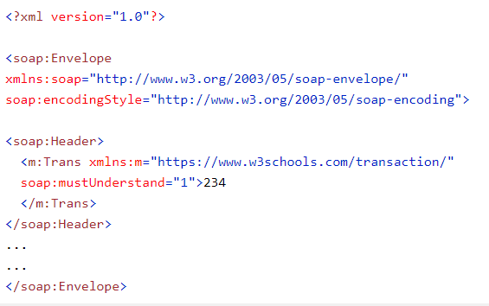

1. **SOAP: Body block** (обязательный)
2. **SOAP Fault** (может в Header или Body): env:Сode – код сообщения; env:Reason – пояснение к коду; env:Node – узел назначения; env: Role – роль назначения; env: Detail – детальная информация.

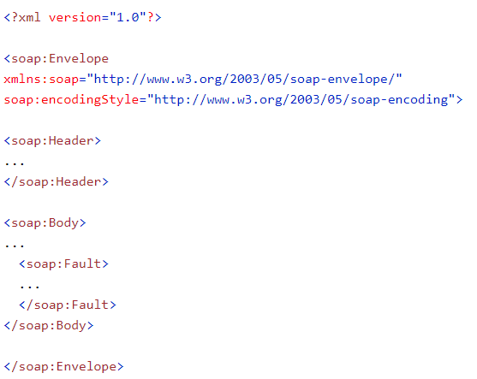

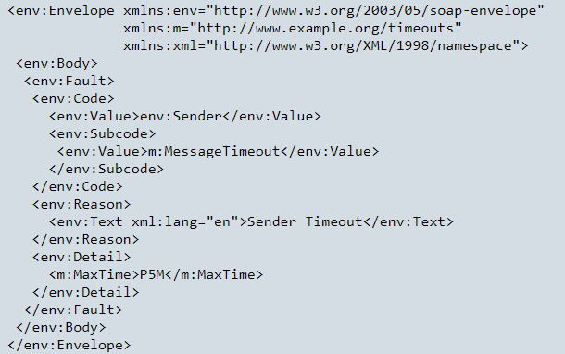

**Протокол SOAP (part 2. Adjuncts)**

1. **SOAP Data Model:** кодирование данных (**SOAP Data Model:**); вызов удаленных процедур (SOAP RPC).
2. **SOAP Data Model:** SOAP Encoding**:** представление простейших данных, массивов, комплексных данных.
3. **SOAP Data Model:** SOAP RPC Model**:**идентификация ресурса, параметры, возврат значений.
4. **SOAP HTTP Binding:** связки SOAP HTTP.

**Протокол SOAP (test collection )**

1. **SOAP** **test collection:**

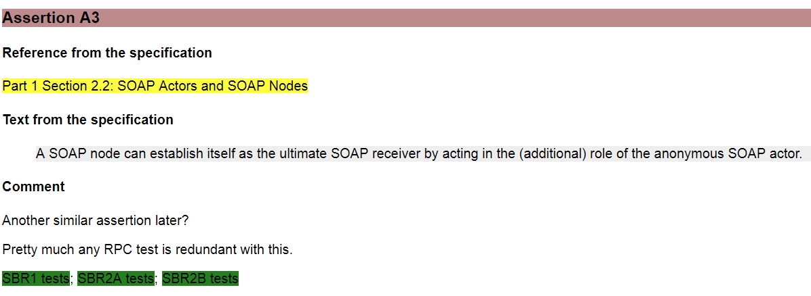

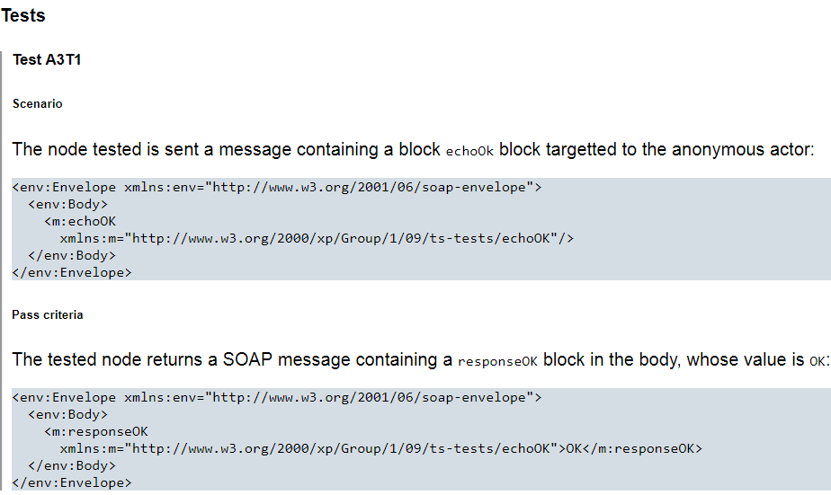

**Пример SOAP**

1. **SOAP** **пример**

<!--пример soap-документа запроса -->

<soap:Envelope xmlns:soap="http://schemas.xmlsoap.org/soap/envelope"

xmlns:encodingStyle="http://schemas.xmlsoap.org/soap/encoding"

xmlns:smw ="http://smw2003.smw.net/namespace">

<!--encodingStyle = формат данных в документе -->

<soap:Header soap:actor ="http://smw2003.smw.net/actor">

<!--заголовочная информация -->

<!--информация специфическая для данного приложения -->

<!--soap:actor = получатель информации заголовка -->

<smw:language soap:mustUnderstand="0">ru</smw:language>

<smw:timedate soap:mustUnderstand="1">by</smw:timedate>

<!--ssoap:mustUnderstand= должен/нет получательобрабатывать -->

</soap:Header >

<soap:Body xmlns:smw ="http://smw2003.smw.net/namespace">

<smw:GetFoto>

<smw:getfotoreq>2772</smw:getfotoreq>

</smw:GetFoto>

</soap:Body>

<soap:Fault>

<!--информация об ошибках приложения -->

<!--используется только в ответных сообщениях -->

</soap:Fault>

</soap:Envelope>

<!--пример soap-документа ответа -->

<soap:Envelope xmlns:soap="http://schemas.xmlsoap.org/soap/envelope"

xmlns:encodingStyle="http://schemas.xmlsoap.org/soap/encoding"

xmlns:smw ="http://smw2003.smw.net/namespace">

<soap:Header soap:actor ="http://smw2003.smw.net/authentification">

<smw:key soap:mustUnderstand="1">ABCEGH2288</smw:key>

</soap:Header>

<soap:Body xmlns:smw ="http://smw2003.smw.net/namespace">

<smw:GetFoto>

<smw:getfotores>http://smw2003.smw.net/Foto?ID=2772</smw:getfotores>

</smw:GetFoto>

</soap:Body>

</soap:Envelope>